NEWSLETTER PARTITO DELLA SINISTRA EUROPEA

giugno 2021 | | Numero 16

“Abbiamo bisogno di una nuova politica industriale con nuovi concetti di energia e mobilità collettiva.

La rivoluzione ecologica deve andare di pari passo con la tutela dei diritti dei lavoratori. trici e di tutti coloro che sono colpiti da queste sfide. Chiediamo un riorientamento delle politiche di investimento, ricerca e sviluppo a favore dell'ecologia e un'organizzazione della produzione che combatta la crisi climatica, l'esaurimento delle risorse naturali e i disastri ecologici. "

Heinz Bierbaum, presidente della SE

In questo numero troverai:

- alcune delle nostre attività e comunicati su vari argomenti;

- eventi importanti (co-) organizzati da SE o da trasform! europe (passati e futuri);

- Incontri online pubblici e interni SE (passati e futuri).

Giornata Mondiale dell'Ambiente 2021: la trasformazione ecologica ci chiama

trovate il testo completo in inglese qui

Anni di politiche capitaliste di concorrenza e austerità hanno gravemente danneggiato il pianeta. Ora stiamo affrontando colossali sconvolgimenti economici, sociali e politici causati da sfide ecologiche come il cambiamento climatico. In questi tempi pericolosi, con l'epidemia di COVID-19 e l'imminente catastrofe climatica, una società e un'economia sostenibili saranno essenziali per la nostra ripresa e il nostro benessere a lungo termine. Il tema della Giornata Mondiale dell'Ambiente di quest'anno ci ricorda di ristabilire la nostra connessione e relazione con l'ambiente e il pianeta.

Il PSE chiede una transizione che necessita di una nuova politica industriale con nuovi concetti di energia e mobilità. Questa nuova trasformazione socio-ecologica è al centro della nostra strategia politica perché incarna una rivoluzione ecologica che va di pari passo con i diritti dei lavoratori e protegge le persone colpite dal processo. Continueremo a lottare per un cambiamento sociale fondamentale e una revisione dell'organizzazione della produzione, per combattere la crisi climatica, l'esaurimento delle risorse naturali e i disastri ecologici. Chiediamo un riorientamento delle politiche di investimento e di ricerca e sviluppo a favore dell'ecologia. È solo attraverso un"New Deal verde di sinistra", che combina requisiti ecologici e sociali, che saremo in grado di raggiungere i più alti standard per la nostra gente e il pianeta.

Impegno incondizionato per la pace e il disarmo

Il vertice Nato di Bruxelles è stato uno scenario importante per un'intensa mobilitazione nonostante la pandemia che ha costretto molte attività online, ma la lotta per la pace rimane un punto comune tra internazionalisti e antimperialisti, così come la liberazione dei brevetti sui vaccini.
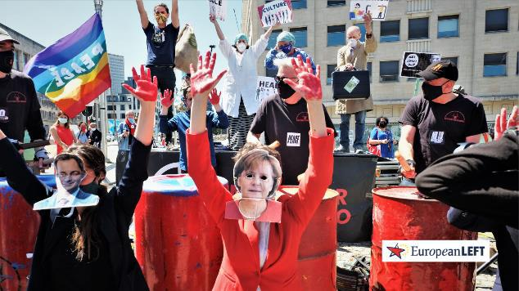
La SE chiede una politica di distensione e risoluzione dei conflitti politici invece del confronto militare. L'impegno incondizionato per la pace e il disarmo è al centro della nostra politica. Per un'Europa della pace e della solidarietà internazionale, chiediamo un disarmo coerente e la fine della militarizzazione dell'UE.

Abbiamo bisogno di investimenti nei servizi pubblici e nell'attuazione di processi di pace sostenibili invece di queste guerre eterne. Siamo contrari alla logica dei blocchi, in cui sono radicati i progetti di difesa europei: siamo favorevoli alla logica della sicurezza collettiva basata su uno sviluppo del ruolo dell'OSCE e del Consiglio d'Europa. La prospettiva di una conferenza e di un trattato paneuropei sulla sicurezza collettiva rappresenta per noi una tappa fondamentale sulla strada per un mondo pacifico.

Dobbiamo fermare gli attacchi contro LGBTQI+ e le comunità discriminate in Ungheria

trovate il testo completo in inglese e francese qui

L'Ungheria ha approvato il 15.6.2021 una legge che vieta la condivisione con i minori di qualsiasi contenuto riferito all'omosessualità o il cambiamento di genere. Questa legislazione è un grave attacco alle persone LGBTQI +. Il partito al governo Fidesz sta attaccando i gruppi vulnerabili per ottenere più voti conservatori alle elezioni legislative del 2022.
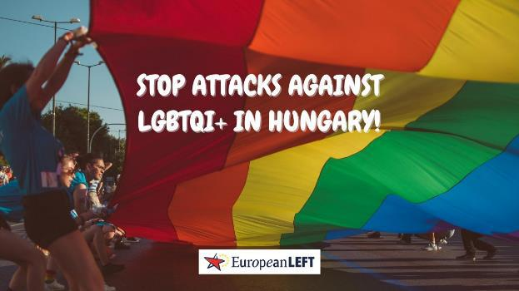
Il gruppo di lavoro LGBTQI+ della PSE condanna questa discriminazione basata sull'orientamento sessuale, l'identità e l'espressione di genere. La stigmatizzazione delle persone LGBTQI + sancita da questa legge viola i diritti fondamentali dei gruppi umani che continuano a subire quotidianamente discriminazioni in tutti i paesi d'Europa. Viola inoltre il diritto alla libertà di espressione, alla dignità e alla parità di trattamento, sancito anche in tutte le convenzioni e leggi europee e internazionali.

Il gruppo di lavoro LGBTQI+ della SE esprime il suo pieno sostegno a tutti/e gli attivisti/e coraggiosi/e che continuano a lavorare in Ungheria contro la discriminazione. Questo attacco alla comunità LGBTQI+ non va dimenticato.

In marcia ancora oggi per difendere le nostre vite

trovate il testo completo in inglese e francese qui

Mezzo secolo dopo le rivolte di Stonewall nel Greenwich Village di New York, le battute d'arresto dei governi neoliberisti e di estrema destra nell'UE minacciano di abolire i diritti e l'uguaglianza che la comunità LGBTQI+ si sforza di garantire.

Proteggere le comunità emarginate dalla violenza fisica e psicologica deve essere una priorità: abbiamo bisogno di migliori servizi di supporto psicologico, specializzati in questioni LGBTQI + e rifugi per i membri della comunità vittime di abusi o senzatetto - un alloggio dignitoso deve tenere conto delle questioni relative all'orientamento sessuale o all’identità di genere. Abbiamo anche bisogno di protezione contro i licenziamenti e il calo di reddito per i lavoratori LGBTQI+.

Chiediamo una formazione adeguata e completa su argomenti LGBTQI+ per coloro che insegnano. Le leggi vigenti (in tutto il mondo) che mirano a vietare l'educazione sessuale nelle scuole dovrebbero essere abrogate. Chiediamo accesso e cure mediche adeguate, libere da pregiudizi e discriminazioni, in modo che le persone trans possano beneficiare dell'assistenza chirurgica, clinica e psicologica necessaria per il loro benessere. Chiediamo anche una migliore formazione di professionisti medici, infermieristici e amministrativi per soddisfare meglio le nostre esigenze nel campo della salute riproduttiva, sessuale e mentale. Chiediamo che la cosiddetta "terapia di conversione" sia criminalizzata. Chiediamo un linguaggio sanitario inclusivo, che superi l’ arcaica idea binaria di genere.

Abbiamo visto chiaramente le conseguenze della privatizzazione dello sviluppo scientifico in termini di salute, dove le vite sono tenute in ostaggio da brevetti farmaceutici in un sistema capitalista che detta ancora una volta quali vite contano. Gli ostacoli che i brevetti privati e i diritti di proprietà intellettuale hanno posto alla produzione di antiretrovirali HIV si ri trovano oggi con i vaccini COVID-19. Questo è del tutto inaccettabile: non ci dovrebbe essere" nessun profitto sulla pandemia ”, i brevetti sui vaccini dovrebbero essere revocati. Oggi è importante celebrare il diritto di essere liberi dai pregiudizi e di essere noi stessi, mentre ancora una volta camminiamo per le strade per difendere le nostre vite
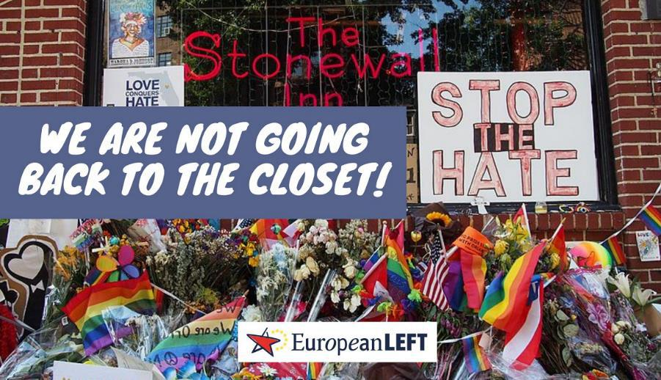
e costruire alleanze con altre lotte - antirazziste, anticapitaliste e femministe. Ci alziamo con fermezza non solo per preservare ciò che è stato raggiunto, ma anche per lottare affinché gli anziani LGBTQ e le generazioni future possano vivere e prosperare liberi da pregiudizi e persecuzioni.

La nostra bandiera non è un'immagine di marca per vendere di più, né un modo per mascherare l'ipocrisia. Non torneremo indietro, siamo qui per restare!

A sostegno dei rifugiati/e richiedenti asilo in Europa

trovate il testo completo in inglese qui

Il 20 giugno ricorre la Giornata Mondiale dei Rifugiati/e. Per la SE questa giornata è un'opportunità per far luce su tutti/e coloro che sono morti/e mentre cercavano di raggiungere la Fortezza Europa e attraversare il Mediterraneo , evidenziare le condizioni disumane che i rifugiati/e affrontano nei campi di detenzione, dove non hanno accesso a strutture igienico-sanitarie, cure mediche e spazio personale.
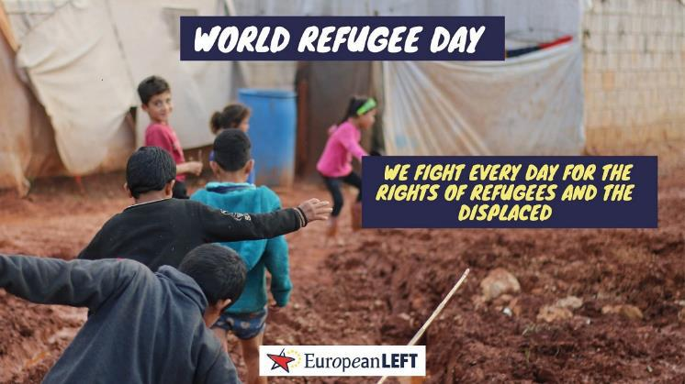

Non saremo in grado di alleviare la crisi dei rifugiati/e o la lotta per la sopravvivenza dei rifugiati/e se non lottiamo ogni giorno per proteggere i loro diritti, sicurezza e dignità.

Invece di destinare risorse a Frontex e costruire muri alle frontiere, la SE chiede una politica europea attiva basata sulla solidarietà tra gli Stati membri. Vogliamo politiche per la pace che affrontino le cause profonde della migrazione forzata, come la povertà, la guerra e il cambiamento climatico. Proponiamo inoltre politiche di accoglienza per richiedenti asilo e rifugiati che rispettino i diritti umani e il diritto alla mobilità e alla libertà di movimento.

Chiediamo l'abrogazione del Regolamento di Dublino e l'istituzione di corridoi umanitari legali e sicuri.

Il Parlamento europeo deve condannare l'embargo disumano contro il popolo cubano invece di indebolire le relazioni con Cuba

trovate il testo completo in inglese e spagnolo qui

L'UE deve condannare il blocco disumano subito dal popolo cubano per 62 anni, che è diventato ancora più forte durante la pandemia a tal punto da violare chiaramente i diritti umani, esacerbando la crisi economica già in atto. In Europa stiamo assistendo a gravi problemi legati alla crisi migratoria e alla pandemia, che ha innescato una crisi economica e sociale che dovrebbe essere al centro del dibattito del Parlamento Europeo, che non dovrebbe interferire negli affari di altri Paesi al di fuori l'Unione.

La SE si congratula con Pedro Castillo per la sua vittoria

trovate il testo completo in inglese, francese e spagnolo qui

la SE si congratula con il popolo peruviano per la vittoria del presidente Pedro Castillo alle elezioni presidenziali del giugno 2021. Ci uniamo alla solidarietà internazionale contro le accuse di frode del candidato di destra Keiko Fujimori. In questo senso, esigiamo che la stampa internazionale e le istituzioni europee rispettino i risultati del popolo peruviano e contribuiscano con la non ingerenza alla loro stabilità politica.

SE esprime gratitudine ai lavoratori portuali e ai sindacati per la loro solidarietà con i palestinesi

trovate il testo completo in inglese e francese qui
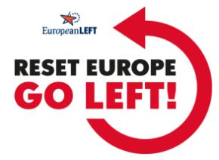
La SE saluta e sostiene i lavoratori portuali che agiscono contro le consegne di armi a Israele in solidarietà con il popolo palestinese. I sindacalisti britannici stanno cercando di coordinare queste azioni e unirsi a simili proteste globali altrove, a cominciare dal Sud Africa. Questo coordinamento è estremamente importante per creare un'unità d'azione europea e globale a sostegno della resistenza palestinese contro l'espansione e gli attacchi israeliani.

SE condanna l'attacco codardo a HDP

trovate il testo completo in inglese qui

La SE condanna fermamente l'attacco codardo all'ufficio dell'HDP a Izmir e l'omicidio della lavoratrice e membro dell'HDP Deniz Poyraz. La nostra solidarietà e il nostro sostegno vanno alla famiglia della signora Poyraz e all'HDP.

La situazione internazionale

Una nota di Maite Mola, primo vicepresidente del PSE, responsabile delle relazioni internazionali

La situazione internazionale sta cambiando e nelle ultime settimane abbiamo assistito a grandi mobilitazioni internazionali in Europa: a favore dell'autodeterminazione del popolo Saharawi; a sostegno del popolo palestinese dopo gli attacchi israeliani; contro l'embargo imposto a Cuba dagli Stati Uniti; a sostegno di Pedro Castillo e del suo riconoscimento come presidente del Perù; a sostegno del popolo colombiano che è stato torturato, detenuto, stuprato e ucciso nel corso della mobilitazione delle ultime settimane.

Il PSE ha partecipato in Perù e Messico alle elezioni del 6 giugno, entrambe tranquille, ma in Perù il mancato riconoscimento della vittoria di Castillo è senza dubbio un chiaro attacco alla democrazia da parte della destra neocoloniale peruviana, mentre USA e UE hanno risposto in modo tiepido. Le elezioni messicane (assemblea, regioni e comuni) hanno mostrato nel complesso che il partito di governo, MORENA, dopo tre anni di governo (dopo decenni di potere corrotto di destra), ha aumentato il numero di elettori a livello regionale, mentre nell'Assemblea la maggioranza rimane solidale con i suoi partner Verdi e il PT. Nonostante tutto c'è ancora molto da fare, ma con il governo López Obrador e i comuni e le regioni negli ultimi tre anni di presidenza, è già stata presa una svolta irreversibile in questo paese vitale dell'America Latina e dei Caraibi, sia per la sua posizione geografica che per la sua importanza geopolitica.

EVENTI E RIUNIONI INTERNE A GIUGNO

- Scuola in pandemia: e dopo? "(organizzato dalla GT Education), online, 24 giugno, 18:00 (CEST)

La pandemia di Covid-19 ha mostrato le carenze dei sistemi scolastici e come la gestione delle scuole abbia peggiorato le condizioni di apprendimento degli studenti, pur richiedendo nuovi approcci pedagogici e mettendo le famiglie in una situazione di fragilità. Lo scopo del webinar era fornire una panoramica delle sfide e delle difficoltà che studenti, insegnanti e famiglie hanno incontrato con l'apprendimento a distanza. Inoltre, un membro della sinistra al Parlamento europeo ha contribuito a formulare proposte politiche concrete.

Puoi rivedere l'evento qui!
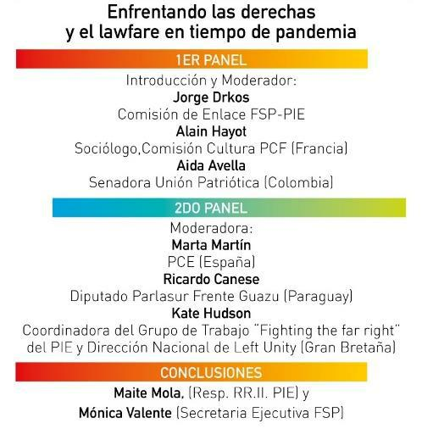

VI Seminario EL-Foro a San Paolo « Visiones Compartidas - Visioni

Condivise": “Combattere l'estrema destra e il Lawfare in
tempo di pandemia ”, online, 30 giugno, 18:00 (ora di Bruxelles)
Questa edizione del Seminario annuale in collaborazione con il Foro de Sao Paulo sarà dedicata alla guerra giudiziaria e alle aggressioni dell'estrema destra nel mondo, con proposte concrete per resistere e invertire queste tendenze.

1 giugno, incontro online per i Seminari Estivi

Il PSE e la sua RETE GIOVANI, in collaborazione con transform!Europe, offrono 4 seminari estivi il 3 e 4 luglio: puoi trovare informazioni e registrarti qui.

2 giugno, riunione online del gruppo di lavoro Africa

Preparazione del webinar “Africa-Francia: quale 'New Deal'? », e programma delle delegazioni del PSE che presto incontreranno le forze progressiste africane.

6, 20 e 27 giugno, incontri online della Rete Giovani

Preparazione di 2 seminari estivi, sulle speranze in un mondo post-pandemia e sui diritti riproduttivi; piani per una comunicazione efficace delle questioni giovanili al di fuori della SE.

12 giugno, riunione online del Segretariato politico

Informazioni e resoconti su campagne ed eventi della SE passati e futuri: Summit Anti-NATO, Conferenza sul Futuro dell'Europa, Eventi di Genova 2001, Summit Social di Porto, Magazine, Seminari estivi e Forum Europeo.

24 giugno, riunione online del gruppo di lavoro LGBTQI +

Preparazione di due documenti: sulla situazione in Ungheria, protestando contro la proposta di legge discriminatoria; e per commemorare lo Stonewall Day, con proposte e richieste concrete per la nostra comunità.

29 giugno, incontro online della Rete della Cultura

Dibattito sullo stato della cultura in Europa; seguito di contatti con la Sinistra al Parlamento Europeo; proposte per il 5° Forum Europeo; proposta per un festival culturale; proposta di un evento congiunto con sindacalisti del settore culturale.

29 giugno, riunione online del Gruppo Allargato per il Forum Europeo

Più di 30 organizzazioni hanno partecipato a questo incontro preparatorio del 5° Forum europeo delle forze di sinistra, verdi e progressiste. Il Forum dovrebbe tenersi il 26, 27 e 28 novembre 2021 a Bruxelles (da confermare a settembre, a seconda dell'evoluzione della pandemia). 3 principali sessioni plenarie si concentreranno sulla situazione post-covid, l'ambiente e la democrazia. Sono previste anche le 4 Assemblee (Donne, Sindacalisti, Cultura e Giovani), oltre a momenti culturali e di solidarietà internazionale. Dal 12 al 25 novembre i laboratori online possono essere auto-organizzati.

EVENTI E RIUNIONI INTERNE A LUGLIO

- Il ruolo delle donne nel lavoro essenziale », Il 1 luglio dalle 17:00 alle 19:00 (CEST)

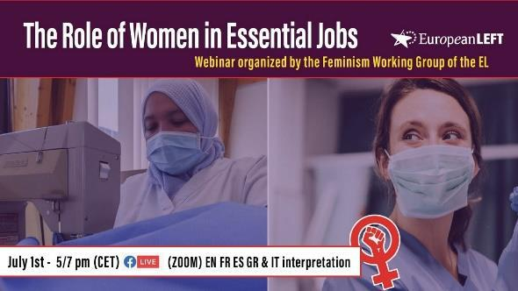
Dei 49 milioni di persone impiegate nel settore sanitario, il 76% sono donne. Inoltre, le donne sono sovrarappresentate nei servizi essenziali che sono rimasti aperti durante la pandemia. Questi dati ufficiali ci ricordano, ancora una volta, che le donne sono e rimarranno il motore delle nostre società, prima, durante e dopo la pandemia. A circa un anno e mezzo dall'inizio dell'epidemia di coronavirus, si teme che le ricadute sociali ed economiche avranno implicazioni a lungo termine per l'uguaglianza di genere, esacerbando ancor di più le disuguaglianze e le condizioni precarie che le donne hanno sempre dovuto affrontare.

E’per questo motivo che il gruppo lavoro Femminismo di SE ha sentito l'urgenza di lanciare un evento che riunisse rappresentanti di diversi settori essenziali e provenienti da diversi paesi europei per raccontare la pandemia dal punto di vista delle donne che sono state in prima linea e il ruolo fondamentale che hanno svolto nella gestione della pandemia. L'obiettivo è anche quello di dare visibilità a tutti questi settori che, fino ad ora, non sono mai stati riconosciuti o adeguatamente remunerati e, infine e soprattutto, di dare energia e rafforzare la rete tra le varie lotte femministe in Europa.

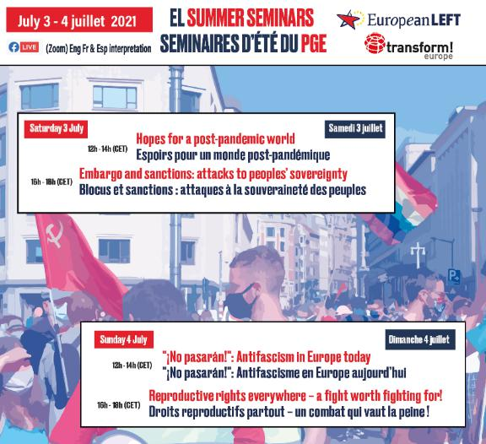

Seminari estivi della SE e transform! europe:

Speranze per un mondo post-pandemia - 3 luglio, 12:00 (ora di Bruxelles)

Blocco e sanzioni: attacchi alla sovranità dei popoli - 3 luglio, 16:00 (CEST)

“¡No pasarán! »: L'antifascismo in Europa oggi- 4 luglio,

12:00 (ora di Bruxelles)

Diritti riproduttivi ovunque: vale la pena combattere! - 4 luglio, 16:00 (ora di Bruxelles)

Quest'anno il PSE e transform!Europe organizzano 4 seminari, destinati principalmente ad un pubblico giovane ma aperti a tutti, per conoscere e dibattere intorno a 4 temi chiave:

- Prospettive giovanili per un mondo post-pandemia;

- Le conseguenze concrete di anni di embargo e sanzioni contro Cuba e Venezuela;

- Strategie per combattere l'estrema destra;

- Diritti riproduttivi delle donne.

I partecipanti potranno trarre ispirazione da lotte di successo e apprendere strategie per un cambiamento reale e radicale nel mondo, dibattere con esperti e combattenti di prima mano per una trasformazione sociale ed economica delle nostre società.

“Africa-Francia: quale 'New Deal'? "- online, 3 luglio, 13:00 (ora di Bruxelles)

Terzo panel organizzato nell'ambito della preparazione della conferenza Amath Dansokho

In Africa, se il disastro epidemico annunciato da alcune Cassandre non si

- verificato, le conseguenze socioeconomiche del COVID-19 sono molto preoccupanti. Il continente ha vissuto nel 2020 la sua prima recessione in 25 anni. La Francia sta cercando di ripristinare la propria immagine moltiplicando iniziative e annunci. Dalla promessa di riformare il franco CFA al "New Deal" per "rilanciare le economie africane", vuole dimostrare di essere al fianco dell'Africa e degli africani. Le proposte francesi possono rispondere alle preoccupazioni africane? Quale posto per l'annuncio di cambiamenti nella relazione

Francia-Africa, tanto criticata dagli africani nelle iniziative di Emmanuel Macron? Si può parlare di continuità con il paradigma neoliberista che va avanti da diversi decenni?

"Le ragioni del movimento alter-globalista e l'esperienza del Social Forum di Genova", online, 12 luglio, ore 18 (ora di Bruxelles)

Come si è arrivati al SocialForum di Genova 2001 e alla sua sospensione della democrazia e dei diritti umani? Cosa è successo a Seattle, Porto Alegre e negli anni prima di una simile tragedia? Discuteremo del passato e delle nostre esperienze di militanti , per trarne lezioni per oggi.

"La crisi della globalizzazione, i rischi della guerra e le controtendenze", online, 16 luglio, ore 18 (ora di Bruxelles)

Nella situazione attuale in cui la crisi climatica si fonde con la crisi democratica e sociale, dove il neoliberalismo si confonde con il nazionalismo e il rischio di guerra, quali sono le controtendenze in atto?

 | 6 luglio, riunione online dei GL / Coordinatori/trici di rete | Partito di sinistra
 | 8 luglio, incontro online del GdL Ambiente | europeo
 |  | Square de Meeûs 25
 | 15 luglio, riunione online del Segretariato politico | 1000 Bruxelles
 |  | T: +32 (0) 2 50 22 606/616
 |  | www.european-left t.org
La rivoluzione ecologica deve andare di pari passo con la tutela dei diritti dei lavoratori . trici e di tutte le persone coinvolte da queste sfide. "giugno 2021

Maggiori informazioni ?

Se sei interessato a un argomento in particolare, contattaci: info@european-left.org

